**ФЕДЕРАЛЬНОЕ ГОСУДАРСТВЕННОЕ АВТОНОМНОЕ ОБРАЗОВАТЕЛЬНОЕ УЧРЕЖДЕНИЕ ВЫСШЕГО ОБРАЗОВАНИЯ**

**«РОССИЙСКИЙ УНИВЕРСИТЕТ ТРАНСПОРТА» (РУТ(МИИТ))**

**Институт транспортной техники и систем управления**

**Кафедра «Управление и защита информации»**

Лабораторная работа №4

По дисциплине «Основы построения защищенных баз данных»

Вариант 20

Выполнил:

ст. гр. ТКИ-411 Шаповалов Д.Р.

Проверила:

Васильева М.А.

Москва 2021

Оглавление

Задание 1 3

Задание 2 4

Задание 3 5

Задание 4 7

Задание 5 8

Номер варианта в соответствии с **новым** списком группы – 20.

# Задание 1

Показать самый дорогой товар (Таблица Production.Product). Вывести наименование и цену товара. Показать поля [Name], ListPrice.

**Решение**

SELECT [Name], ListPrice FROM Production.Product

WHERE ListPrice = (SELECT MAX(ListPrice) FROM Production.Product)

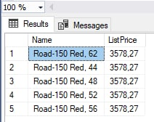

Рисунок 1 - результат запроса

# Задание 2

Определить количество продавцов и территорию (TerritoryName), которую обслуживает максимальное количество продавцов (Представление Sales.vSalesPerson).

**Решение**

SELECT COUNT(TerritoryName) AS MaxSellerCount, TerritoryName

FROM Sales.vSalesPerson

GROUP BY TerritoryName

HAVING COUNT(TerritoryName)>=ALL

(

SELECT COUNT(TerritoryName)

FROM Sales.vSalesPerson

GROUP BY TerritoryName

)

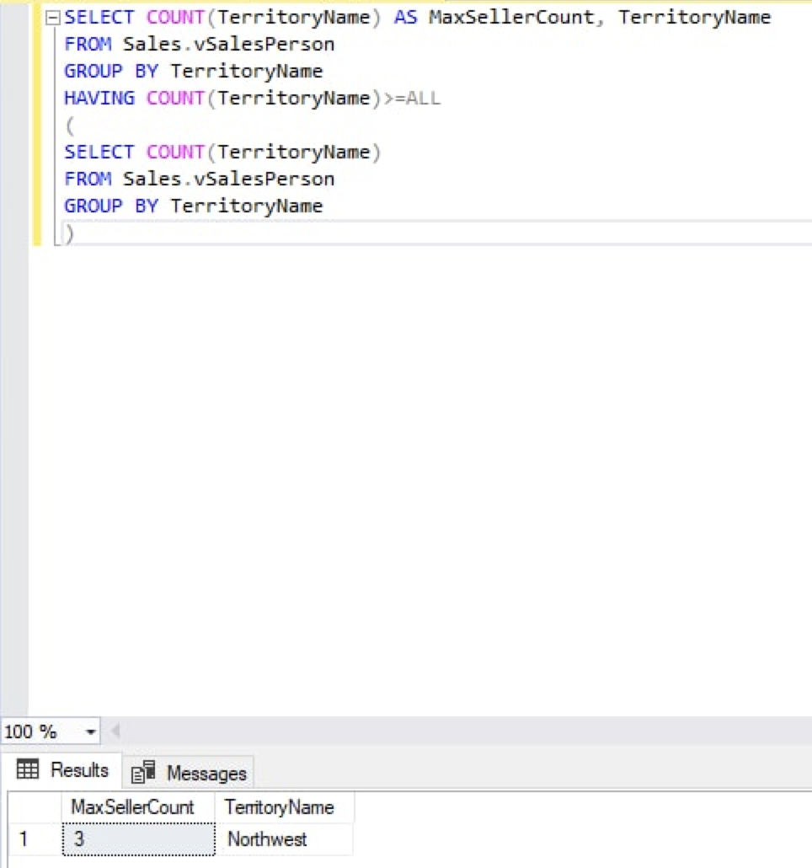

Рисунок 2 - результат запроса

# Задание 3

Показать товар, для которого существует менее 3 размеров в той же подкатегории товаров (Таблица Production.Product). [Name], ProductSubcategoryID.

**Решение**

SELECT p1.[Name], p1.ProductSubcategoryID

FROM Production.Product AS p1

WHERE p1.Size IS NOT NULL

AND

(SELECT COUNT(DISTINCT p2.Size)

FROM Production.Product AS p2

WHERE p1.ProductSubcategoryID = p2.ProductSubcategoryID

AND p2.Size IS NOT NULL

GROUP BY p2.ProductSubcategoryID) < 3

ORDER BY ProductSubcategoryID;

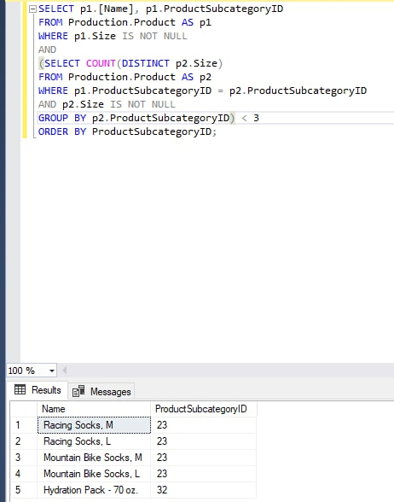

Рисунок 3 - результат запроса

# Задание 4

Показать товары, цена которых равна минимальной (больше нуля) цене товара из той же подкатегории (Таблица Production.Product). Показать поля [Name], ListPrice и ProductSubcategoryID.

**Решение**

SELECT p1.[Name], p1.ListPrice, p1.ProductSubcategoryID

FROM Production.Product AS p1

WHERE p1.ProductSubcategoryID IS NOT NULL AND

p1.ListPrice =

(

SELECT MIN(ListPrice)

FROM Production.Product AS p2

WHERE p2.ProductSubcategoryID IS NOT NULL AND

p1.ProductSubcategoryID = p2.ProductSubcategoryID

)

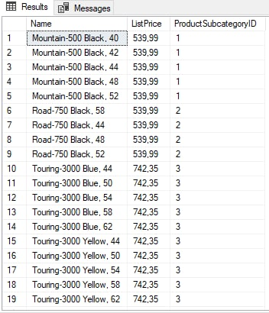

Рисунок 4 - результат запроса

# Задание 5

Показать товары, цена которых меньше средней цены в любом стиле (Таблица Production.Product). Показать поля [Name], ListPrice и Style.

**Решение**

SELECT p1.[Name], p1.Style, p1.ListPrice

FROM Production.Product AS p1

WHERE p1.ListPrice < ALL

(

SELECT AVG(ListPrice)

FROM Production.Product AS p2

WHERE p2.ListPrice > 0 AND Style IS NOT NULL

GROUP BY p2.Style

)

AND Style IS NOT NULL;

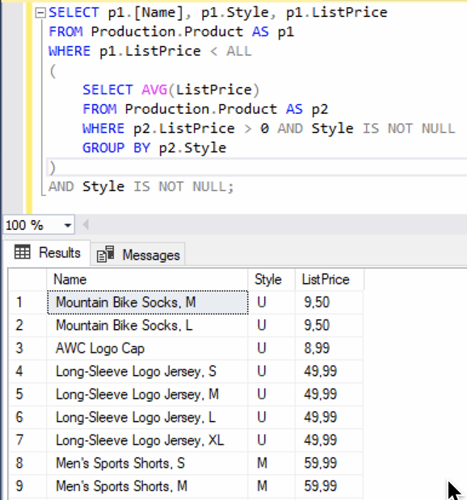

Рисунок 5 - результат запроса